Stredná priemyselná škola informačných technológií

Nábrežná 1325, 024 01 Kysucké Nové Mesto

**Internet vecí prakticky**

Stredoškolská odborná činnosť

**Č. odboru:** 14 - Tvorba učebných pomôcok, didaktické technológie

**Miesto**: Kysucké Nové Mesto **Riešiteľ**: Martin Ďugel

**Rok**: 2022 **Ročník štúdia**: štvrtý

Stredná priemyselná škola informačných technológií

Nábrežná 1325, 024 01 Kysucké Nové Mesto

**Internet vecí prakticky**

Stredoškolská odborná činnosť

**Č. odboru:** 14 - Tvorba učebných pomôcok, didaktické technológie

**Miesto**: Kysucké Nové Mesto **Riešiteľ**: Martin Ďugel

**Rok**: 2022 **Ročník štúdia**: štvrtý

**Školiteľ**: Ing. Monika Rolková

**Čestné prehlásenie**

Čestne prehlasujem, že som predkladanú prácu vypracoval samostatne, za použitia uvedenej literatúry. Taktiež vyhlasujem, že danú prácu som neprihlásil a neprezentoval v žiadnej inej súťaži vyhlásenej – MŠVVaŠ SR.

V Kysuckom Novom Meste, dňa .................... ..................................

..................................

podpis

abstrakt

Táto práca je vytvorená za účelom tvorby učebných pomôcok. Učebné pomôcky sú vo forme pracovných listov. V sérií desiatich listoch je niekoľko úloh na tému Arduino a IoT. Taktiež obsahuje úlohy na precvičenie základných funkcií ako serial a komponentov napríklad LCD displej. Listy sú rozdelené do dvoch skupín a to teoretické a praktické. Práca taktiež obsahuje vyhotovenia úloh k pracovným listom a dotazník.

**Kľúčové slová:** Arduino, učebná pomôcka, pracovný list, IOT (internet vecí), mikrokontrolér, program

**Rozsah:** 23 s. vrátane príloh, z toho 22 s. textovej časti

abstract

This work is created for the purpose of creating teaching aids. Learning aids are in the form of worksheets. In a series of ten papers, there are several tasks on the topic of Arduino and IoT. It also contains tasks for practicing basic functions such as serial and components, for example LCD display. The papers are divided into two groups: theoretical and practical. The work also contains versions of tasks for worksheets and a questionnaire.

**Keywords:** Arduino, teaching equippment, worksheet, IOT (Internet of Things), microcontroller, program

**Size:** 23 p. including appendix, 22 p. of main part

Obsah

Zoznam tabuliek, grafov a ilustrácií 6

0 Úvod 7

1 Problematika a prehľad literatúry 8

1.1 Používanie počítača v dnešnej dobe 8

1.2 Vyučovací proces 21. storočia 11

2 Ciele práce 14

3 Materiál a metodika 15

3.1 Typy listov 15

3.2 Rozloženie listov 15

3.3 Prvý list 16

3.4 Druhý list 17

3.5 Tretí list 17

3.6 Štvrtý list 18

3.7 Piaty list 18

3.1 Šiesty list 19

3.2 Siedmy list 19

3.3 Ôsmy list 20

3.4 Deviaty list 20

3.5 Desiaty list 20

3.6 Dotazník 21

4 Výsledky práce a diskusia 22

4.1 Výsledky dotazníka 22

4.2 Diskusia 25

5 Závery práce 27

6 Zhrnutie 28

Zoznam použitej literatúry 5

# Zoznam tabuliek, grafov a ilustrácií

**Zoznam ilustrácií**

Obr. 1 Graf času stráveného za počítačom (pohlavie, vek) 9

Obr. 2 Graf času stráveného za počítačom (status) 10

Obr. 3 Graf času stráveného za počítačom (vzdelanie) 11

Obr. 4 Schéma typov listov 15

Obr. 5 schéma rozloženia listov 16

Obr. 6 Overovanie listov našimi spolužiakmi 21

Obr. 7 Tabuľka pripomienok k práci 23

Gra. 1 Je treba zlepšiť prácu? 22

Gra. 2 Hodnotenie praktickej časti listov 23

Gra. 3 Hodnotenie teoretickej časti listov 24

Gra. 4 hodnotenie prevedenia otázok 24

Gra. 5 hodnotenie odbornosti otázok 25

Gra. 6 hodnotenie zložitosti otázok 25

**Zoznam skratiek**

PC – Počítač

LCD – Liquid Crystal Display

Bc. – Bakalár

PhD. – Doktor

# Úvod

Nápad pre našu prácu sa zrodil dosť spontánne, počas jednej z našich vyučovacích hodín. Problém monotónnosti vyučovacích hodín a následná nezaujatosť žiakov voči učivu býva častá. O to viac sme si uvedomovali opodstatnenosť tejto práce. A preto našou úlohou bolo vytvoriť desať (päť a päť) pracovných listov. Taktiež ako informatici si všímame všeobecne rastúci dopyt po informačnej/technickej gramotnosti. Zameraním sa preto stala informatika. To nás doviedlo k nápadu urobiť sériu pracovných listov na tému „Internet vecí prakticky“. Cieľom bolo priniesť interaktívnosť do bežného vyučovacieho procesu a tým zaujať žiakov. Tým pádom sme vybrali najzáživnejšiu časť vyučovania - praktickú. Na to, aby žiaci zvládali prakticky vytvárať, zapájať a programovať budú potrebovať aj teóriu. Problém ale je, že teória nie je práve tou najzaujímavejšou zložkou vyučovania. V konečnom dôsledku sme preto dospeli k záveru, že musíme urobiť niekoľko praktických ale k tomu aj teoretických listov. Teoretické pracovné listy sú poňaté skôr hravo, napríklad formou krížoviek, klasických doplňovačiek a podobne. Na záver sme nechali našu prácu zhodnotiť spolužiakom, kamarátom z nášho ročníka, ktorí nám následne vyplnili dotazník. Ten nám poslúžil na prepracovanie všetkých nedostatkov. Výsledkom sú teda komplexné pracovné listy overené v praxi.

# Problematika a prehľad literatúry

"Informačná gramotnosť je schopnosť: rozpoznať potrebu informácií, identifikovať a lokalizovať vhodné informačné zdroje, získať prístup k informáciám obsiahnutých v týchto zdrojoch, hodnotiť kvalitu získaných informácií, rozpoznať informácie a využívať informácie efektívne."[1]

Táto charakteristika nám hovorí, prečo je dobré poznať a ovládať informačnú gramotnosť. S týmto pojmom ale spájame ešte jeden veľmi dôležitý pojem. Počítačová gramotnosť je jednou z mnohých dnes základných schopností, ktoré si človek potrebuje osvojiť. Tento pojem sa začal používať v sedemdesiatych rokoch 20. storočia. Hovorilo sa vtedy o algoritmicky orientovanej počítačovej gramotnosti, ktorá zahŕňala základnú obsluhu počítača a osvojovanie si základných pravidiel programovania. V súčasnosti sa počítačová gramotnosť chápe ako schopnosť pracovať s aplikačným softvérom a využívať počítač na získavanie a spracovanie informácií a označuje sa ako aplikačne a informačne orientovaná počítačová gramotnosť. [2]

## Používanie počítača v dnešnej dobe

Štatistika hovorí, že bežný Slovák strávi za počítačom priemerne 4,61 hodiny. V rámci komparácie medzi pohlaviami sme dospeli k záveru, že kým z hľadiska priemerných hodnôt nedochádza k významnejším rozdielom medzi mužmi a ženami. Priemerný denný čas strávený mužmi za počítačom predstavuje 4,67 hodiny a strednou hodnotou sú 3 hodiny. Zatiaľ čo pre ženy je charakteristický priemerný denný čas trávený za počítačom je 4,59 hodiny a medián 4 hodiny.

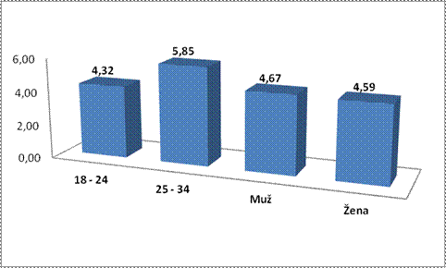

Obr. 1 [Graf času stráveného za počítačom (pohlavie, vek)](https://peterstetka.files.wordpress.com/2012/10/2image006.gif)

Z hľadiska statusovej komparácie sme dospeli k záveru, že najviac času stráveného denne za počítačom trávia osoby v zamestnaneckom pomere. Priemerná hodnota tu dosahuje úroveň 6,76 hodiny denne a hodnota mediánu predstavuje 7 hodín denne. S odstupom nasledované skupinou osôb vykonávajúcich podnikateľskú alebo inú samostatne zárobkovú činnosť, ktorej priemerná hodnota je 4,8 hodiny a hodnota mediánu predstavuje 4 hodiny denne. Ďalej skupinou nezamestnaných osôb s priemernou hodnotou počtu hodín strávených denne za počítačom na úrovni 4,5 a rovnakou strednou hodnotou. Študentmi vysokých škôl a univerzít, priemerná hodnota dosahuje úroveň 4,1 hodiny denne a hodnota mediánu predstavuje 4 hodiny denne. Napokon skupinou osôb na materskej dovolenke, respektíve dlhodobo pracovne neschopných osôb, ktorých priemerná hodnota ako aj hodnota mediánu dosahuje úroveň 4,00 hodiny denne. [3]

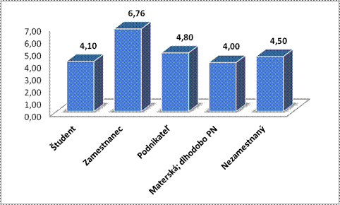

Obr. 2 [Graf času stráveného za počítačom (status)](https://peterstetka.files.wordpress.com/2012/10/2image002.gif)

Z pohľadu vzdelanostnej úrovne bola zaznamenaná najvyššia dosiahnutá priemerná hodnota 6,35 hodiny za deň používania počítača a hodnota mediánu 6 hodín pri skupine osôb s najvyšším dosiahnutým ukončeným vysokoškolským vzdelaním druhého stupňa. S tesným odstupom nasledovaná skupinou osôb s najvyšším dosiahnuteľným ukončeným vysokoškolským vzdelaním tretieho stupňa (dosiahnutý titul PhD.), ktorá je charakteristická priemernou hodnotou a hodnotou mediánu na úrovni 6 hodín denne. S väčším odstupom skupinou osôb s ukončeným vysokoškolským vzdelaním prvého stupňa (dosiahnutý titul Bc.), pri ktorej je priemerná hodnota 4,24 hodiny a hodnota mediánu 3 hodiny denne. Napokon skupinou osôb s najvyšším dosiahnutým stredoškolským vzdelaním ukončeným maturitnou skúškou, kde priemerná hodnota dosahuje 3,89 hodiny a hodnota mediánu 3 hodiny.

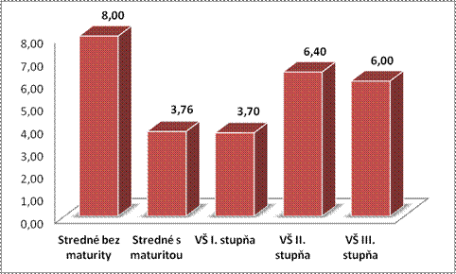

Obr. 3 [Graf času stráveného za počítačom (vzdelanie)](https://peterstetka.files.wordpress.com/2012/10/2image004.gif)

Výsledky štatistiky dokazujú opodstatnenosť naberania nových informácií v obore informačnej gramotnosti. A však na to aby bol človek zručný v danom obore a chápali potrebu mať tieto znalosti do budúcna, treba mu to začať vštepovať od útleho veku. [3]

## Vyučovací proces 21. storočia

Žijeme v dobe boomu informácií, vo svete, v ktorom sa informácia stáva tovarom a deti sa rodia s prstami na klávesnici. Dokonca majú založený svoj profil na Facebooku v predpokladaný deň svojho narodenia. Už pomaly niet žiaka, ktorý by nepoznal niekoho, kto nemá doma počítač, o mobiloch, mp4 prehrávačoch a prístupe na internet nehovoriac. Majú to doma a to isté právom očakávajú, že nájdu aj v škole.

Jedným z podstatných rozdielov medzi klasickou a modernou školou je očakávaný efekt zo vzdelávacieho procesu – kompetencie, ktoré získa žiak v procese vzdelávania. Jednou z najčastejších otázok študentov je tá, ktorou hľadajú zmysel a význam informácií pre ďalší život, resp. ako ich v živote prakticky využijú. Aj podľa výskumov Európskej Komisie dnes zamestnanci od mladých absolventov škôl očakávajú veľkú mieru samostatnosti pri hľadaní riešenia problémov, schopnosť tvorivo a efektívne spolupracovať v skupine, systémové kompetencie, schopnosť kriticky hodnotiť vlastný výkon a poznanie. Ak chceme úplne charakterizovať modernú školu dnešného storočia, musíme si odpovedať aj na otázku, ako dokážeme využívať moderné technológie. Nemenej dôležitou je však aj otázka, ako zabezpečiť dostupnosť výpočtovej techniky v rámci vyučovacieho procesu v škole. Mnohé zmeny v školstve však nie sú len záležitosťou financií, nie sú len o peniazoch. Sú predovšetkým o ľuďoch – učiteľoch, o ich prístupe, ochote a spolupráci. Práve učiteľ môže slúžiť ako vzorový príklad celoživotného vzdelávania sa. Veľakrát to nestojí veľa, chce to len vyjsť zo starých koľají, nerobiť veci len preto, lebo sa to vždy tak robilo. Jednoduchá paralela: usporiadali sme si v triede školské lavice netradičným spôsobom, aby sa nám lepšie pracovalo. Vždy ráno ich však nájdeme v rovných šíkoch popri stene – klasicky, stereotypne, podľa pani upratovačky: lebo sa to vždy tak robilo. Krátky rozhovor a ochota veci vyriešili. Bez peňazí. [4]

Aj v dnešnej dobe je veľa argumentov z radov učiteľov, že používanie počítačov v školách prináša negatívne zdravotné riziká (málo pohybu, nesprávne držanie tela, bolesť očí...) i možné psychické ohrozenia detí a mládeže (závislosti, sexuálne zneužitia, len virtuálne priateľstvá...). Tento problém už hraničí aj s priestorom mimo školy a je úzko spojený s rodinou, vplyvom okolia, kde deti pôsobia a vyrastajú. Aj tu platí – všetko s mierou. Otvorená rodina necháva dieťaťu dostatočnú slobodu používať doma internet a IKT (informačné a komunikačné technológie), ale zároveň sa stará o jeho potreby a bezpečnosť tým, že podporuje vzájomnú dôveru a otvorený dialóg. Aj keď sa dieťa vyzná v nastaveniach počítača a vie ovládať akýkoľvek mobilný telefón bez návodu, ešte stále si nevie poradiť so šikanovaním cez internet alebo internetovými predátormi. Preto je na rodičoch, aby boli o možnostiach IKT a internetu dobre informovaní. V 21. storočí nás obklopujú informačné a komunikačné technológie doma, v práci, aj na ulici. Ich prítomnosť je kľúčovým fenoménom, ktorý ovplyvní vzdelávanie v nasledujúcich rokoch, nedá sa tomu vyhnúť, treba tento fakt prijať, využiť jeho pozitíva a potláčať negatíva, ktoré prináša. V škole využívame IKT ako nástroj na skúmanie javov, simulácie, učíme sa prostredníctvom rôznych médií a pomôcok: na digitálnu podporu vyučovania využívame multimediálne zdroje a internet. Ruka v ruke sa tým menia aj formy učenia a učenia sa, pretože moderný školský priestor podporuje: samostatné štúdium a čítanie, učenie sa vo dvojici, tímovú spoluprácu, projektové učenie sa, mobilné učenie sa v teréne, videokonferencie, prezentáciu žiackeho projektu, divadlo, emocionálne zážitky, umeleckú tvorbu, rozprávanie, hru a zábavu. Dnešný výkon povolania učiteľa sa nedá stotožniť s obsahom tohto pojmu ešte spred pár desiatok rokov. Dnes ešte učia učitelia, ktorých najväčším technickým výdobytkom doby počas ich stredoškolského štúdia bola kalkulačka. Mení sa aj chápanie potreby vzdelávania pre úspešné uplatnenie sa na trhu práce v znalostnej spoločnosti. Už nestačí dosiahnuť maturitu, alebo vysokoškolské vzdelanie a potom získať dobré celoživotné miesto. Potreba celoživotného vzdelávania sa stáva súčasťou získania a udržania si práce, rekvalifikácie sa na nové potreby trhu práce a prípravy na nové povolania, ktoré ešte neexistujú. Zvlášť ak chceme rozumieť zmenám, ktoré sa okolo nás dejú v informačnej spoločnosti a vedieť používať informačné a komunikačné technológie v prospech svojho rozvoja, potom sa vzdelávanie musí stať súčasťou nášho ľudského bytia od narodenia až do neskorej staroby. Preto je už načase, aby aj škola nezatvárala oči pred takými významnými fenoménmi posledných desaťročí, ako sú osobný počítač, skener, projektor či internet. Už dávno to nie sú pojmy len pre učiteľov informatiky a informatizácie, ale ich ovládanie a používanie je nielen súčasťou všeobecného vzdelania ale aj samozrejmosťou. [4]

# Ciele práce

**Hlavné ciele:**

* Prakticky ukázať prácu so zariadeniami v rámci Internetu vecí
* Spestrenie vyučovania najmä pre žiakov
* Oboznámenie žiakov s pojmom Internet vecí

**Vedľajšie ciele:**

* Získanie základných znalostí programovania
* Získanie základných znalostí elektrotechniky
* Pomôcť učiteľom a žiakom

# Materiál a metodika

Tu sa budeme venovať samotnej práci, jej rozloženiu, druhom pracovných listov a ich charakteristike. Taktiež si povieme ako konkrétne sme postupovali pri práci, čo sme dosiahli a hlavne ako. Ďalej je podstatné na začiatok povedať, že listy 1-5 a 6-10 si budú v spôsobe vyhotovenia dosť podobné. To však neovplyvní ich originálnosť a ich obsah.

## Typy listov

Prácu je možno rozdeliť z hľadiska typu na praktickú a teoretickú.

Praktické listy možno ešte ďalej rozdeliť podľa spôsobu riešenia na simulované a fyzické. Simulované sú také, ktoré sa vykonávajú v programe Proteus. Ide o simulačný program, kde je možné si zapojiť a naprogramovať mikrokontrolér Arduino. Jeho výhodou je, že nemusíme vlastniť žiadne elektronické súčiastky a nič sa nám tam nemôže pokaziť. Fyzické listy sú také, ku ktorým je potrebné vlastniť Arduino a ďalšie komponenty. Ich výhodou je, že si zariadenia môžeme chytiť a na vlastné oči prezrieť.

Teoretické listy sa dajú taktiež ďalej rozdeliť a to na wordovské a interaktívne. Wordovské, ako už ich názov pripomína, sú formou niekoľkých otázok alebo úloh. Je možné ich predložiť vo virtuálnej alebo papierovej forme. Interaktívne listy sú v podstate virtuálne listy, prevedené hravou formou. Ide napríklad o krížovky, doplňovačky a ďalšie.

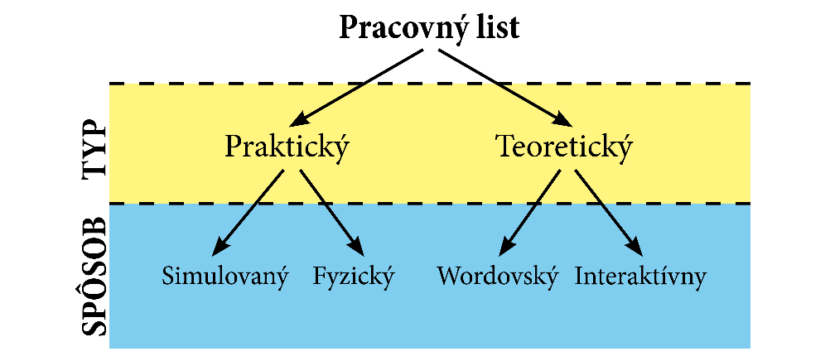

Obr. 4 Schéma typov listov

## Rozloženie listov

Práca sa skladá z desiatich listov. Okrem toho, že je každý list originálny, tak je aj zaradený do určitého typu. Rozloženie listov nám hovorí o konkrétnom počte, z akých typov listov je práca zložená. Prvý list je mix wordovského a interaktívneho prevedenia. To znamená že obsahuje oba spôsoby spracovania. Druhý je simulovaný, ten je založený na práci s Proteusom. Tretí je opäť mix wordovského a interaktívneho. Štvrtý a piaty je fyzický pracovný list. Hlavný rozdiel medzi štvrtým a piatym je, že štvrtý skôr oboznamuje s prostredím Arduino cloud formou zadania. Piaty je zameraný skôr na samostatnú alebo skupinovú prácu s Arduinom cloud. Ďalších päť listov je rozložených rovnakým spôsobom. To znamená: Šiesty je mix wordovského a interaktívneho. Siedmy list je simulovaný opäť v prostredí Proteus. Ôsmy je taktiež mix wordovského a interaktívneho. Deviaty a desiaty sú fyzické. To obnáša rovnaké rozdiely ako pri štvrtom a piatom.

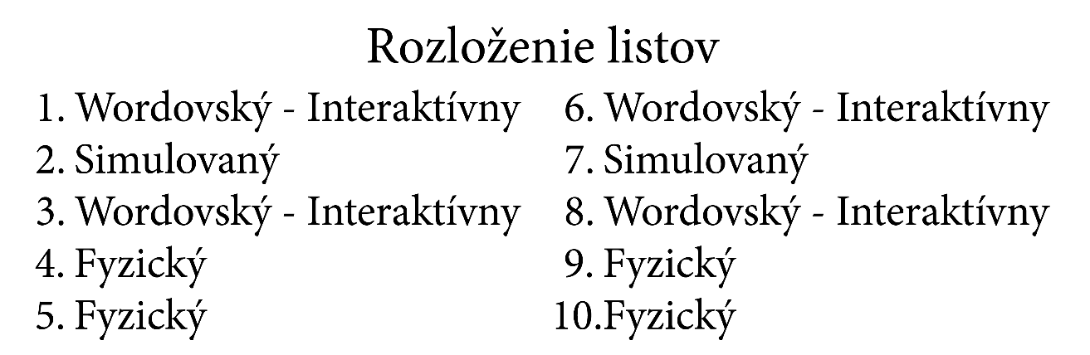

Obr. 5 schéma rozloženia listov

## Prvý list

Aby sme nezačali hneď tým ťažším, museli sme najskôr venovať prvý list teórii. Taktiež sme chceli docieliť, aby hneď prvý list neodradil, čiže musel byť zaujímavý. Preto sme sa rozhodli ho venovať programovaniu. Konkrétne tento list obsahuje zopár úloh na precvičenie si základných funkcií Arduina. Napríklad „pinMode, delay, digitalWrite“ a ďalšie. Tieto funkcie sú jednoduché, a preto sa budú v celej práci niekoľko krát opakovať. Preto je podstatné sa s nimi oboznámiť hneď na začiatku. Úlohy sú spravené formou „nájdi chybu“ alebo „vysvetli vlastnými slovami“. Tie dovoľujú žiakom zapojiť predstavivosť a zároveň si prejsť nie tak zábavnú teóriu. Ako už sme spomenuli, kódy sú krátke, jednoduché a písané tak, aby im každý pochopil. Keďže ide o teoretický list, bolo potrebné vytvoriť aj správne vypracovanie. To obsahuje správne odpovede na všetky úlohy a vzorové vysvetlenie kódu. Pri vzorovom vysvetlení treba brať do úvahy, že aj iné obhájenie kódu môže byť správne. Poslednou časťou bolo vytvoriť interaktívnu verziu cez stránku, na ktorú sme narazili úplnou náhodou. Stránka „topworksheets“ sa nám zdala ako výborná pomôcka pre výrobu takýchto listov. Stačilo ich iba importovať, prerobiť a vygenerovať si link pre prístup.

## Druhý list

Druhý list je simulovaný, to znamená, že jeho väčšina spočíva v práci s programom Proteus. Tento pracovný list je zameraný na naučenie sa používať dosť často využívanú súčiastku a to LCD displej. LCD, skrátene, je zobrazovanie zariadenie slúžiace predovšetkým na výpis textu. Jeho výskyt je v Arduino projektoch veľmi častý vďaka jeho jednoduchému používaniu. Ďalej táto práca zúročuje nadobudnutie teórie z predošlého listu. Kombináciou týchto dvoch nám vzniklo zadanie na výpis jednoduchého textu po stlačení tlačidla. Na LCD displeji sa nám budú po stlačení vypisovať konkrétne tri textové reťazce. Prvým je „Mod 1“, druhým „Mod 2“ a tretím „Mod 3“. Tieto texty sa menia v závislostí stlačenia tlačidla. Po prvom sa nám zobrazí reťazec „Mod 1“ následne po druhom stlačení „Mod 2“ a tak ďalej. Podstatné je, že keď vidíme reťazec „Mod 3“, po opätovnom stlačení sa musí opäť vypísať reťazec „Mod 1“. Táto úloha nie je vôbec zložitá, vyžaduje si len základné znalosti a trochu predstavivosti. Vypracovanie zahŕňa upozornenie, že aj rozdielne kódy môžu byť správne a treba to brať do úvahy. Taktiež obsahuje vzorový kód a schému zapojenia (viď príloha B).

## Tretí list

Tretí list je opäť teoretický, čo v tomto prípade znamená mix niekoľkých parametrálne rozličných úloh. Úlohy sa týkajú programovacích základov, teórie Arduina a elektriky. Pracovný list obsahuje opäť spájačky, doplňovačky a ako bonus osemsmerovku. V tomto liste sa žiaci naučia, z čoho sa skladá doska Arduino, spoznajú zopár prídavných modulov/senzorov a teóriu. Tretí list taktiež zoznamuje s ďalšími modelmi dosky Arduino. To je dobré vzhľadom na to, že sa v ďalších listoch zameriame práve na jednu z nich. Taktiež tento list uzatvára časť teórie aby štvrtý a piaty list mohli byť praktické. Bez teórie by sa žiaci len ťažko vyznali v praxi. Opäť, keďže išlo o už mnoho krát spomínaný teoretický list, bolo potrebné vytvoriť aj vypracovanie. To sa skladá z odpovedí na všetky otázky, vrátane spájačiek a osemsmerovky. Ďalšou veľmi podstatnou časťou bolo vytvoriť interaktívnu verziu listu. Tu sme opäť využili stránku „topworksheets“. Do nej bolo potrebné importovať wordovský dokument a prerobiť ho na interaktívny. Najväčším problémom sa stala rozhodne osemsmerovka. Tú sa nám podarilo urobiť až po dlhom čase, ale nakoniec úspešne. Potom ostávalo už iba vygenerovať link.

## Štvrtý list

Ďalší list je praktický, to zahŕňa zúročenie teórie a jej prevedenie do praxe. Štvrtý list viac pripomína pracovný postup ako bežné zadanie. Dôvodom toho je príprava na piaty list. V štvrtom liste sa naučíme ako funguje Arduino cloud. Je to komplexná služba na prepojenie Arduina (alebo aj inej dosky) s inými zariadeniami (ako napríklad počítač alebo mobil). Podstatou Arduino cloudu je dostať dosku Arduino do sveta IoT. Tento pojem označuje akékoľvek zariadenie, ktoré je pripojené na internet. Náš pracovný list prevedie žiakov týmto prostredím, ukáže im, ako sa v ňom pracuje. Samozrejme po jeho dokončení budú mať pred sebou hotový, funkčný projekt. Konkrétnejšie si spoločne v tomto liste vytvoríme zariadenie, ktoré bude obsluhovať LED diódu. Tá sa nám bude dať rozsvietiť cez iné zariadenie, taktiež pripojené na Arduino cloud. Pointou tohto listu je pripraviť žiakov na piaty list ,v ktorom takýto projekt vyrobia sami.

## Piaty list

Piaty list je, ako už bolo povedané, nadväznosťou na štvrtý. Taktiež ale zúročuje nadobudnuté znalosti z predchádzajúcich listov. V tomto liste budú žiaci pracovať na zadaní, ktoré dostanú. Na zadaní je možné pracovať v skupinkách alebo ako jednotlivci. Obsahom piateho listu je zadanie a vyhotovenie. Zadanie spočíva vo vytvorení vlastnej meteostanice, ktorá bude zaznamenávať teplotu a vlhkosť. Hlavnou súčasťou tejto meteostanice je použitie modulu „DHT11“. Žiaci sa budú musieť popasovať s mnohými problémami. Napríklad konfiguráciou Arduino cloud, prelinkovaním knižníc k modulu DHT11 a ďalšími. Samotné kódy nie sú zložité a ani dlhé. Našou úlohou ďalej bolo vytvoriť vypracovanie. Vypracovanie sa skladá z hotového zapojenia, programu k Arduinu a konfigurácie Arduino cloud. Ďalej vypracovanie obsahuje na začiatku rovnaké upozornenie ako zadanie 2 ohľadom správnosti riešenia listu. Tu je ale podstatné nielen mať funkčný projekt ale aj správne nakonfigurované Arduino cloud. To je znakom toho, že žiaci pochopili, čo majú robiť. Dôležité je, aby žiaci ukázali, že chápu princípu funkcie IoT, vedia pracovať s Arduinom a neboja sa popasovať s neznámym prostredím Arduino cloud.

## Šiesty list

Šiesty list sme primárne vytvorili ako taký zoznamovací, respektíve ukážkový, aby bolo jasné, ktorým smerom sa bude práca ďalej uberať. Konkrétnejšie je v ňom zahrnutých zopár úloh na tému „Ako nepracovať s Arduinom“. Tento koncept nám prišiel zaujímavý a hlavne sme si uvedomovali, že podobný súhrn informácií by sa žiakom mohol hodiť. Málo kto totiž hovorí ako konkrétne by sa jeho daný produkt nemal používať. V tomto liste sme sa okrem teórie Arduina nevyhli ani základom elektroniky a elektrotechniky. Napríklad počítanie ampérov alebo základné vodivostné zákony. Ďalej list obsahoval už spomínanú terminológiu k téme Arduino, ako napríklad „pullup rezistor“ a ďalšie. Potom sme sa museli popasovať s „vypracovaním“ našich listov. To sme niekoľko násobne prešli, aby nebola žiadna pochybnosť o správnosti vypracovania. Poslednou časťou tohto listu bolo vytvoriť jeho interaktívnu verziu. K tomu nám poslúžila stránka „topworksheets“, na ktorú sme náhodou narazili. Stránka nám poskytla široké možnosti spracovania listu. Napríklad cez funkcie ako „drag and drop, check box“ a mnoho ďalších. Tu sme importovali wordovský list, pridali mu interaktívnu časť a vygenerovali jedinečný link pre prístup.

## Siedmy list

Siedmy list bol pôvodne zamýšľaný na precvičenie určitej funkcie. Preto sme si vybrali podľa nás celkom zaujímavú funkciu „Serial“, aj keď pojem serial je dosť obšírny. Zjednodušene, táto funkcia zabezpečuje komunikáciu medzi Arduinom a ďalším zariadením. Ďalej sme sa zamýšľali ako najlepšie využiť túto funkciu. Preto sme sa rozhodli, že siedmy list bude simulovaný. Osobne preferujeme program Proteus, čiže simulovaná komunikácia dvoch zariadení sa bude vykonávať v ňom. Už ostávalo iba vymyslieť zadanie. To vzniklo veľmi spontánne. Zadaním bolo sprostredkovať komunikáciu medzi dvoma Arduinami. Konkrétnejšie, po stlačení tlačidla sa mala odoslať preddefinovaná správa. Pri samotnom programovaní nastal menší problém vo výpise na LCD displej, ale ten sa nám nakoniec podarilo vyriešiť. Po dokončení sme schému zapojenia a kód nasnímali a vložili do „vypracovania“( viď príloha C). Vypracovanie taktiež zahŕňalo upozornenie, že žiaci môžu vytvoriť aj iný kód, ktorý by spĺňal podmienky správneho riešenia listu.

## Ôsmy list

Ôsmy list sa skladá zo štyroch úplne rozdielnych úloh. Prvá je zameraná na rozdiel medzi analógovými a digitálnymi zariadeniami. Druhá je plná teórie. Reč je hlavne o parametroch rozličných variant dosiek Arduina, s ktorými sa možno stretnúť. Tretia obsahuje základnú programátorskú logiku zapracovanú do vytvárania rôznych obrazcov. Žiak tu musí zistiť, ktorý kód zodpovedá príslušnému výsledku. Vo štvrtej úlohe je tajnička, v ktorej je potreba vedieť základy elektriky, informatiky a samozrejme Arduina. Po dokončení zadania sme sa vrhli na vypracovanie. Tu sme sa trochu zasekli, pretože sme zistili, že niektoré parametre z tretej úlohy sa môžu líšiť od ročníka vydania daného modelu. Preto sme sa zamerali len na tie najnovšie. Taktiež nám dalo zabrať vytvorenie úhľadnej a zmysluplnej tabuľky pre tajničku. Napokon sme však vypracovanie úspešne dokončili. Poslednou časťou bolo vytvoriť interaktívnu verziu listu, opäť cez stránku „topworksheets“. Pri interaktívnej verzii sme mali najväčší problém opäť pri vytváraní úhľadnej tajničky tak, aby si zachovala svoju funkcionalitu. Po dokončení sme si vygenerovali link, aby sme sa k listu dostali a ukončili prácu na ôsmom liste.

## Deviaty list

Deviaty pracovný list je skôr návod ako postupovať pri vytvorení prvého Arduino cloud projektu. Obsahuje podrobný popis toho, čo budeme potrebovať pre tento konkrétny projekt a postup. Projekt je o pripojení Arduina na IoT. To zahŕňa ovládanie, zaznamenávanie, ukladanie hodnôt a ich reprodukovanie cez internet do ďalšieho ľubovoľne zvoleného zariadenia. Postup zahŕňa text, obrázky a kúsky kódov. Pointou je, aby každý pochopil, o čo sa jedná a bol schopný si ho tiež vytvoriť. Samozrejme sme mysleli, že by žiaci mali dostať vlastné dosky, aby si to zároveň aj skúsili. Toto zadanie je vytvorené ako príprava pre to nasledujúce, aby si žiaci osvojili základy, ktoré neskôr sami aplikujú.

## Desiaty list

Desiaty list je nadstavbou deviateho, kde žiaci pracovali na IoT projekte. V tomto liste ale na rozdiel od deviateho budú pracovať podľa zadania. Desiate zadanie zahŕňa všetky informácie, ktoré doteraz nadobudli. Od teórie, ktorú získali na šiestom a siedmom liste, cez prax z listu osem, až po znalosť konfigurácie Arduino cloudu v deviatom liste. Žiaci budú musieť vytvoriť fyzické zapojenie, pripojiť ich dosku na Arduino cloud, nakonfigurovať Arduino cloud, naprogramovať ho a nakoniec si vyskúšať, či pracuje tak, ako má. Zadanie je vytvoriť jednoduchú hru na meranie reakčného času. Tento zaznamenaný čas sa bude vyhodnocovať v reálnom Arduine a jeho zobrazenie ako aj záznam časov bude v Arduino cloude. Žiaci sa musia popasovať s mnohými prekážkami ako napríklad ukladaním premenných, ich pretypovanie, výpis cez „Serial“ a ďalšími. Urobiť vypracovanie bolo v tomto prípade dôležitou zložkou listu. Vypracovanie na začiatku obsahuje informáciu o správnosti riešenia. To hovorí o možnosti, že naše vypracovanie sa nemusí výlučne zhodovať so žiakovým. Prípustné je aj iné riešenie, keďže to neznamená, že je nesprávne. Ďalej tam nájdeme nami vytvorené zapojenie, program a konfiguráciu Arduino cloudu. Toto zadanie je našim favoritom medzi všetkými listami. Nielen kvôli jeho komplexnosti, ale aj zúročeniu všetkých znalostí.

## Dotazník

Poslednou časťou tejto práce bolo vytvorenie dotazníka. K samotnému výsledku sa však vyjadríme neskôr. V skratke, dotazník nám slúži na sprostredkovanie spätnej väzby, ktorú sme získali. Nechali sme tieto listy odskúšať našim kamarátom, spolužiakom z nášho ročníka. Samozrejme sme si vybrali takých, kde sme si boli istí, že vedia, o čo sa jedná a ich úprimnej odpovede, pričom nám nezáležalo na ich školských výsledkoch. Dôvodom bolo získanie relevantných dát, nápadov a požiadaviek vrátane kritiky.

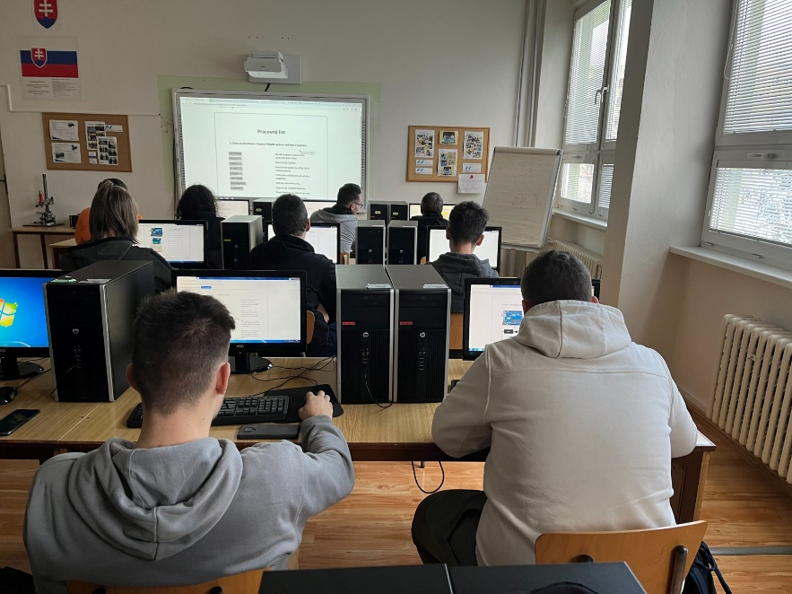

Obr. 6 Overovanie listov našimi spolužiakmi

# Výsledky práce a diskusia

V tejto kapitole sa pozrieme na výsledky dotazníka, ako aj samotné reakcie účastníkov, ktorí ich vypĺňali, a aj to, ako to ovplyvnilo našu prácu.

## Výsledky dotazníka

Po odovzdaní všetkých dotazníkov sme získali 23 reakcií na našu prácu. S výsledkami sme boli nadmieru spokojní. Všeobecne povedané, účastníkom sa naša práca páčila, a čo je hlavné, s niekoľkými pripomienkami.

Gra. 1 Je treba zlepšiť prácu?

Väčšina pripomienok bola ohľadom zložitosti otázok alebo počte otázok, na ktoré sme sa zamerali. Tie sme sa snažili vyriešiť pridaním niekoľkých cvičení. Nerozloženú zložitosť práce sme vyriešili odstupňovaním pracovných listov. Zoradili sme ich od najľahšieho po najťažší a povymieňali niektoré úlohy. Taktiež bolo potrebné kompletne prerobiť zadanie druhého listu pre prácu s funkciou „Serial“. Ďalej sme museli nanovo sformulovať otázky, keďže vyšlo najavo, že im niektorí nerozumeli. Pripúšťame, že to môže byť zapríčinené istou nevedomosťou tých, čo to čítali, ale z hľadiska korektnosti to bolo potrebné.

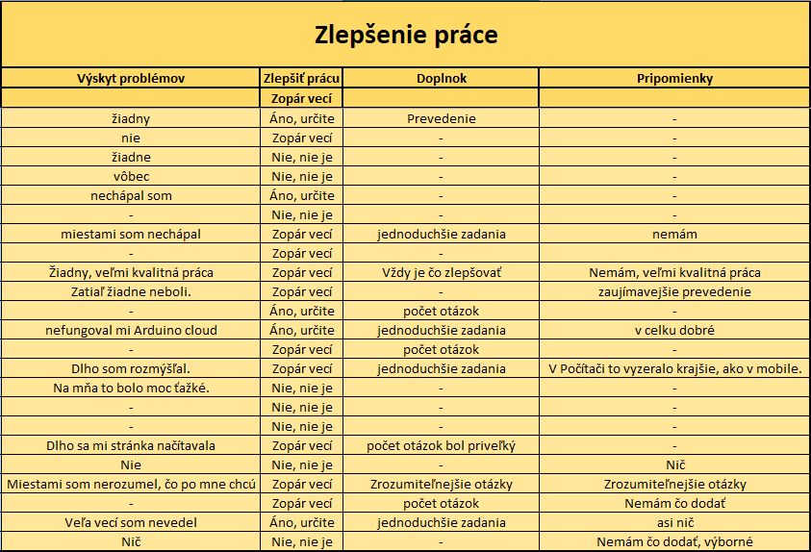

Obr. 7 Tabuľka pripomienok k práci

Ďalej sme sa zamerali na porovnanie teoretických a praktických listov. Tu sa ukázalo že sa účastníkom viac páčili tie praktické.

Gra. 2 Hodnotenie praktickej časti listov

Dôvodom je dosť pravdepodobne to, že si svoj výrobok môžu hmatateľne prezrieť. Na druhú stranu teoretické listy tiež nedopadli vôbec zle.

Gra. 3 Hodnotenie teoretickej časti listov

Z dotazníka taktiež vyplýva, že najsilnejšou stránkou naše práce bolo prevedenie otázok. Tu sme dosiahli v priemere 8,3 bodu z 10.

Gra. 4 hodnotenie prevedenia otázok

Druhou najsilnejšou stránkou bola odbornosť otázok, ktorá dosiahla v priemere 7,6 bodu z 10.

Gra. 5 hodnotenie odbornosti otázok

Ako tretie sa nám umiestnila zložitosť otázok. Tá dosiahla 7,2 bodu z 10. Zo zložitosti, ako už sme povedali nakoniec vyplynulo, že odpovedajúcim sa zdali moc ťažké.

Gra. 6 hodnotenie zložitosti otázok

## Diskusia

Tak ako sme už avizovali, úprimne sme na našu prácu hrdí a spokojní s jej výsledkom. Ten je o to viac opodstatnený výsledkami dotazníka. Čo sa týka splnenia alebo naopak nesplnenia našich cieľov, si myslime, že sme ich dodržali. Hlavnými cieľmi bolo vytvorenie týchto pracovných listov, prakticky ukázať prácu s IoT a sprístupniť žiakom interaktívnu formu vyučovania. Tieto tri ciele sme úspešne vyplnili, čoho zárukou je táto práca a spokojnosť účastníkov dotazníka. Taktiež by sme vám radi predložili návrh - zapracovanie našej práce do praxe. To by obnášalo zapracovanie našich listov do vyučovacieho procesu. Myslíme, že by bolo veľmi vhodné ich zaradiť do osnovy predmetu „Internet vecí“. Tieto predmety sú taktiež rozvrhnuté tak, aby dopĺňali už vytvorený výučbový plán. Keďže predmet Internet vecí sa skladá z dvoch vyučovacích hodín idúcich po sebe, je náš návrh nasledovný. Teoretické listy by bolo možné predkladať na jedu vyučovaciu hodinu, ktorá trvá 45 minút a druhú stráviť nadväznosťou podľa uváženia vyučujúceho. Praktické listy sa budú predkladať ako samostatná práca pre žiakov, alebo ako skupinová práca podľa uváženia vyučujúceho. Ich vypracovanie bude podľa prieskumu trvať obidve vyučovacie hodiny, čiže 90 minút. Povinnosťou vyučujúceho bude dohliadať na žiakov a pomáhať, poprípade niečo vysvetliť.

# Závery práce

Väčšina ľudí v dnešnej dobe využíva počítač a takmer všetci akékoľvek iné zariadenie. To je dôvod prečo sme sa rozhodli uskutočniť túto prácu. Mnoho ľudí si myslí, že im všeobecná technologická znalosť postačuje, opak je však pravdou. Je pravda, že nie všetci si ju dokážu osvojiť, ale napriek tomu je dôležitá. Preto si myslíme, že je veľmi podstatné už od skorého veku s ňou oboznamovať aj deti. Práve tie sú našou nádejou do budúcna. Samozrejme, nesmieme zabudnúť aj na staršiu generáciu. Väčšina je toho názoru, že sa technológiám snaží vyhýbať. Každopádne sa mýlia. Ako už bolo povedané, aj seniori majú záujem o toto poznanie a vedomosti. Preto im ich nesmieme odopierať ale musíme ich podporiť. Všetky tieto dôvody nás doviedli k presvedčeniu, že sa uberáme správnym smerom. Smerom pomôcť pochopiť, nie bežnou formou, všetkým týmto veciam.

Neradi by sme sa opakovali, ale asi budeme musieť. Na našu prácu sme naozaj hrdí, obzvlášť po splnení všetkých našich cieľov. To, o čo nám hlavne išlo, bolo pomôcť vyučujúcim a predovšetkým žiakom. Dúfame, že učitelia ocenia prínos práce, a ak nie využijú, tak sa aspoň po jej prečítaní inšpirujú v podobnej tvorbe. Takáto forma bude pre žiakov nielen prínosná, ale aj zábavnejšia a inšpiratívnejšia. Želáme si, aby naše pracovné listy našli nielen praktické využitie, ale taktiež priniesli inšpiráciu všetkým ľudom. Jej opodstatnenie je v dnešnej dobe na nezaplatenie.

# Zhrnutie

V našej práci sme sa zamerali na ozvláštnenie a vnesenie interaktívnosti do bežného vyučovacieho procesu a tým zaujať žiakov. Našou úlohou bolo vytvorenie série desiatich pracovných listov na tému internet vecí prakticky. Tieto listy obsahujú buď teoretické alebo praktické cvičenia zamerané hlavne na dosku Arduino. V tejto práci si žiaci osvoja nielen zručnosti z informatiky, ale aj elektroniky, matematiky a Arduina. Pracovné listy sú navrhnuté tak, aby boli zaujímavé nielen pri praktických častiach, ale taktiež pri teoretických. Práca taktiež obsahuje niekoľko krížoviek, tajničiek a veľa doplňovačiek, pričom stále ide o odborné veci. Prácu ukončuje dotazník, ktorý sme nechali vyplniť pár účastníkom. Účastníci nám tým pádom poskytli spätnú väzbu, ktorá nám pomohla pri vylepšení listov. Tie sme následne opravili a prerobili, aby bola výsledná práca čo najlepšia.

# Zoznam použitej literatúry

[1] PRIBILOVÁ, P. 2013. *Informačná gramotnosť* [online]. [cit. 8-1-2022]. Dostupné na internete: <https://pdfweb.truni.sk/e-ucebnice/informacna-gramotnost/data/28cf10a6-f065-471c-91a5-1efd562a0fec.html?ownapi=1>

[2] PRIBILOVÁ, P. 2013. *Informačná gramotnosť* [online]. [cit. 8-1-2022]. Dostupné na internete: <https://pdfweb.truni.sk/e-ucebnice/informacna-gramotnost/data/8e441e08-f7b0-4dad-8061-68d38a50d6cc.html?ownapi=1>

[3] Štetka, P. 2014. *Koľko hodín denne trávia Slováci za počítačom?* [online]. [cit. 14-1-2022]. Dostupné na internete: <https://peterstetka.wordpress.com/2014/10/17/kolko-hodin-denne-travia-slovaci-za-pocitacom/>

[4] JANKOVA, I. 2012. *Moderná škola 21. storočia* [online]. [cit. 3-11-2022]. Dostupné na internete: <http://janotkovaiveta.blogspot.com/2012/11/moderna-skola-21-storocia.html>

PrílohA A

**USB príloha**

Priložené USB obsahuje:

* Zadania a vypracovaia vo Worde
* Linky na interaktívne cvičenia
* Kódy v prostredí Arduion IDE
* Schémy zapojení v prostredí Proteus
* PDF verziu projektového dotazníka
* Kompletné výsledky projektového dotazníka v Exceli

PrílohA B

**Obrázok: S**chéma zapojenie pre pracovný list číslo 2

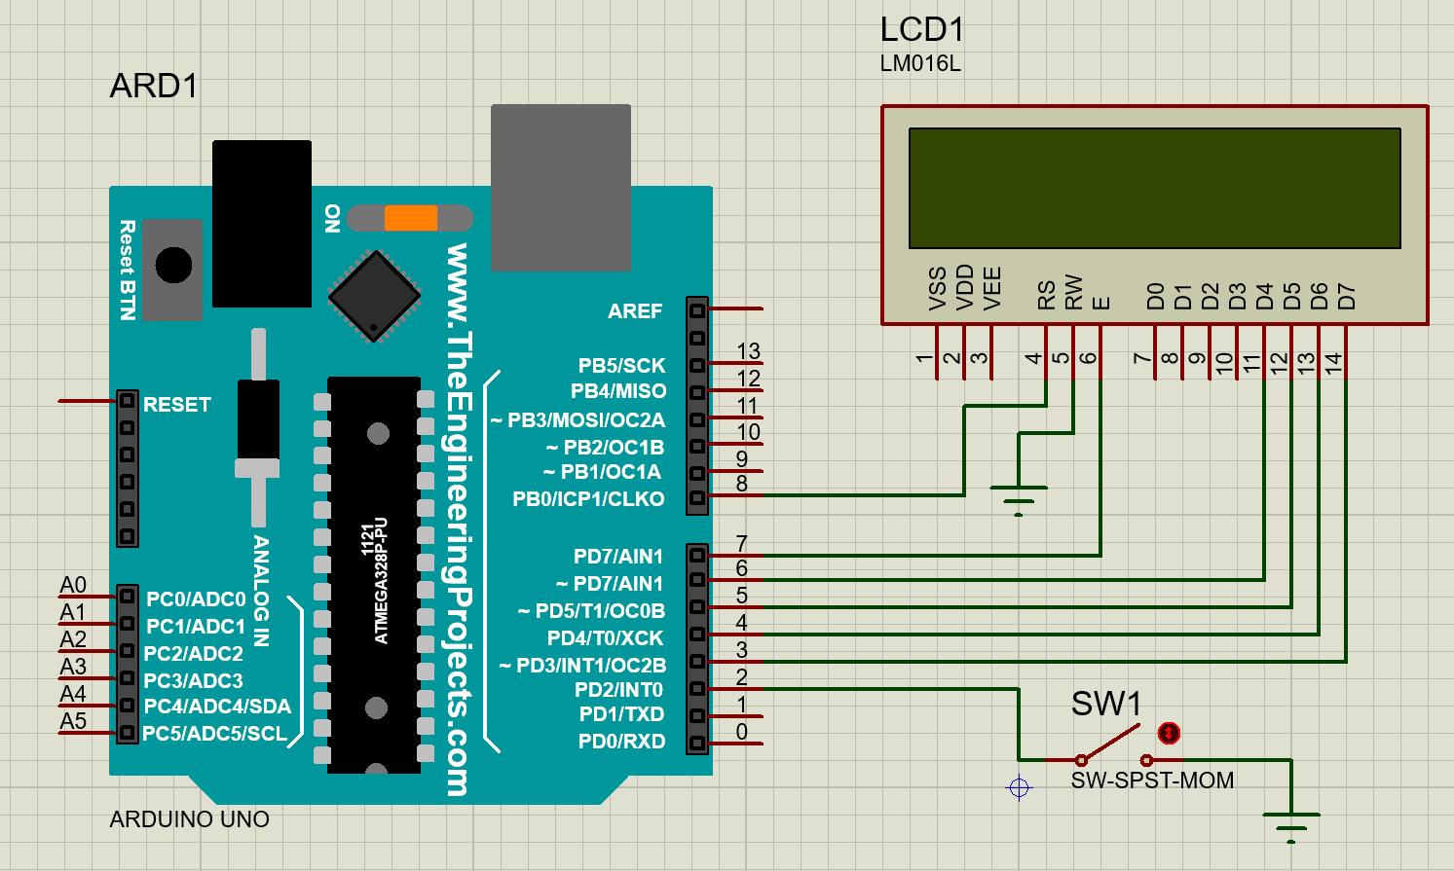

PrílohA C

**Obrázok: S**chéma zapojenie pre pracovný list číslo 6

